**CZĘŚĆ I**

1. **Zestaw wspinaczkowy**

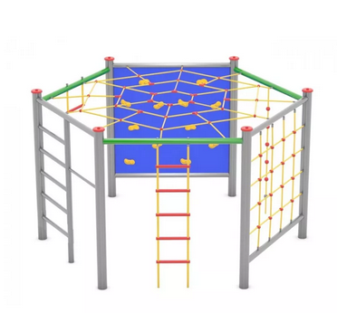

Opis: Zestaw wspinaczkowy składający się z: dwóch przeplotni liniowych, ścianki wspinaczkowej prostokątnej, drążka, drabinki linowej

Parametry:

Powierzchnia strefy bezpieczeństwa: 35-40 m2

Wysokość: 1800-2500 cm

Szerokość: 700-800 cm

Materiały :

Słupy i belki: rury ocynkowanych, malowanych proszkowo

Przeplotnie linowe: liny polipropylenowe wzmocnione wewnętrznym splotem stalowym, połączone z elementami tworzywa

Drabinka linowa: liny polipropylenowe wzmocnione wewnętrznym splotem stalowym, połączone z elementami tworzywa

Lina wspinaczkowa: polipropylenowa z elementami tworzywa

Ścianka wspinaczkowa: płyty HDPE, kamienie wspinaczkowe i/lub znormalizowane otwory wspinaczkowe

1. **Huśtawka wahadłowa dwustanowiskowa x2**

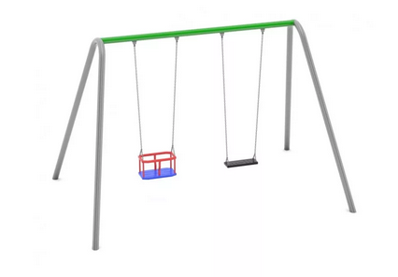

**Opis: Dwustanowiskowa huśtawka na słupach ze stali ocynkowanej , jedno siedzisko koszykowe, jedno siedzisko płaskie**

Parametry:

Wysokość urządzenia : 200-250 cm

Strefa bezpieczeństwa- przestrzeń minimalna: 300 cm x 800 cm

Materiały: stal

Słupy: stal ocynkowana

Konstrukcja: ocynkowana, malowana proszkowo

1. **Zestaw systemowy**

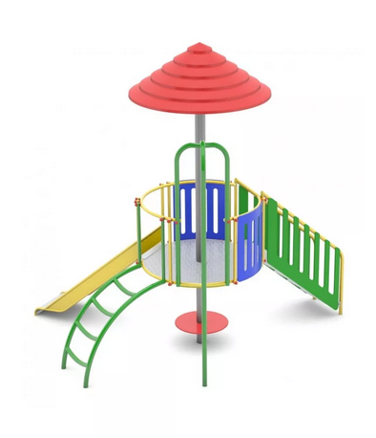

**Opis: Zestaw systemowy składający się z wieży, daszku, barierki, zjeżdżalni łączonej, schodów, drabinki łukowej, zjazdu strażackiego oraz siedzenia.**

Parametry:

Wysokość urządzenia : 300 cm-450 cm

Strefa bezpieczeństwa- przestrzeń minimalna: 600 cm x 550 cm

Długość zjeżdżalni: 110 cm-160 cm

Zjazd strażacki: 110 cm-180 cm

Materiały:

Barierki, panele, elementy dekoracyjne wykonane z tworzywa HDPE

Konstrukcja: ocynkowana, malowana proszkowo

1. **Sprężynowiec**



**Opis: Bujak sprężynowy**

Parametry:

Strefa bezpieczeństwa: minimalnie 9,5 m2

Materiały:

Korpus: płyta HDPE

Uchwyty i podparcia stóp: stal, ocynkowana i malowana proszkowo

Sprężyna: stal, malowana proszkowo